**BÀI THỰC HÀNH 4:**

**SECURITY TRONG HĐH CENTOS 7 - MỨC CƠ BẢN**

- Hiển thị trạng thái của firewall sau khi khởi động máy:

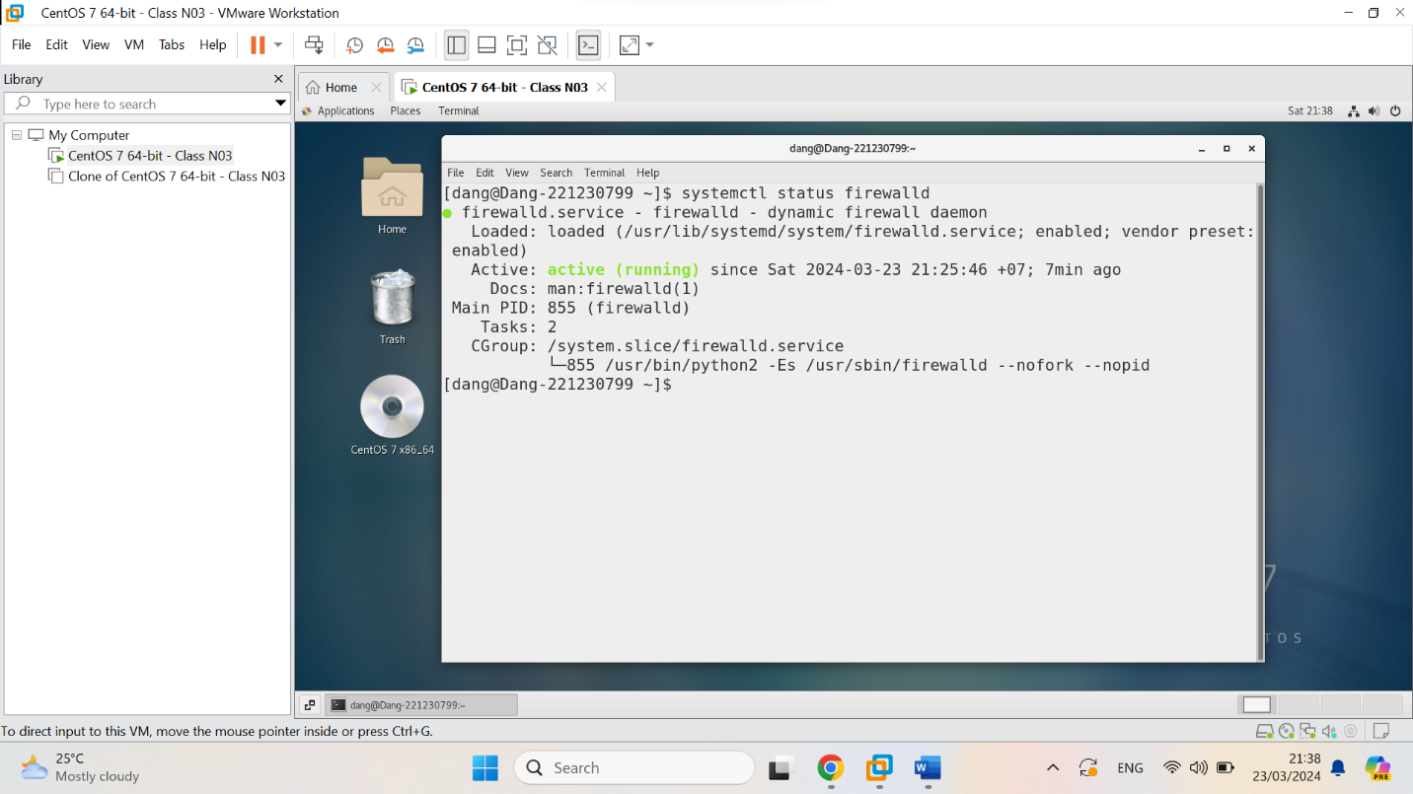

- Hiển thị trạng thái của SELinux sau khi khởi động máy

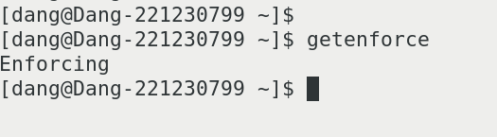

- Chuyển sang chế độ người dùng root, mở file /etc/selinux/config bằng công cụ vi hoặc

Vim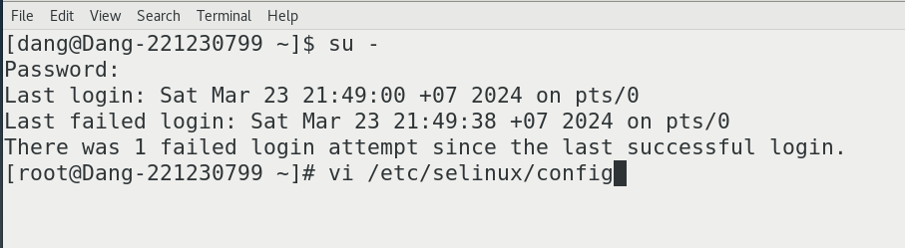

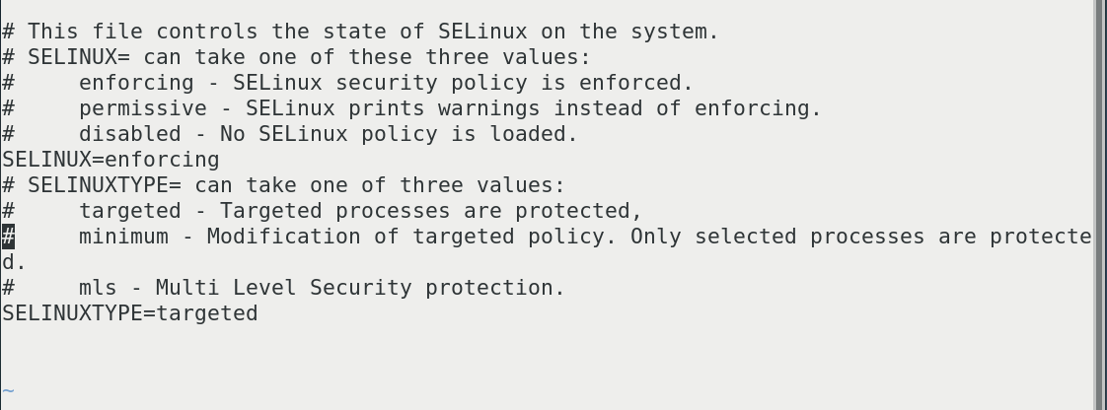

- Sửa giá trị biến SELINUX trong file cấu hình /etc/selinux/config (SELINUX=Permissive).

- Lưu file và thoát

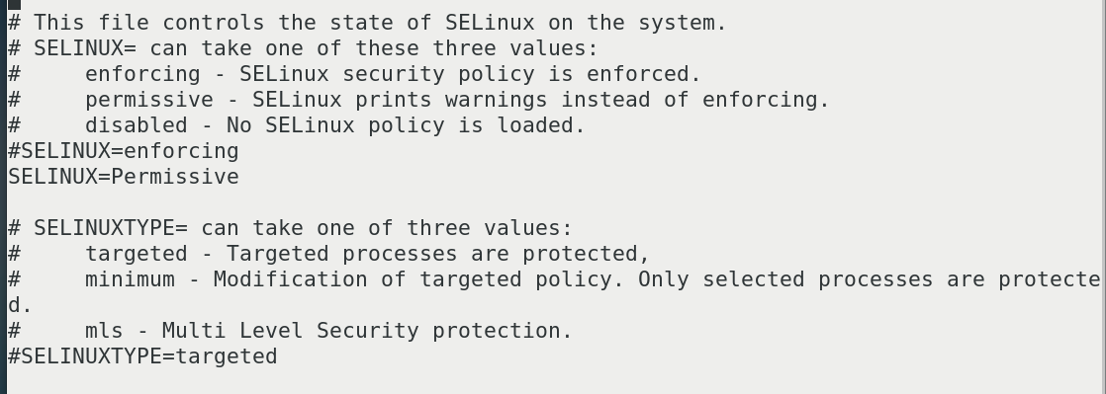

- Reboot hệ thống

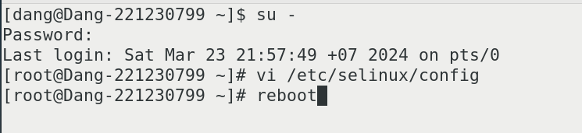

-Kiểm tra chế độ hoạt động của SELinux (vẫn là Permissive)

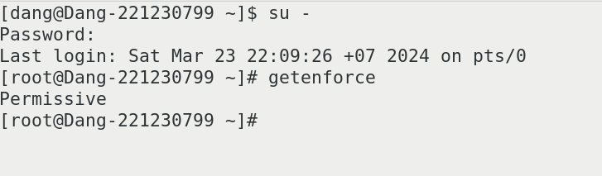

-Chuyển chế độ hoạt động của SELinux từ Permissive sang Enforcing bằng lệnh (~]#

setenforce Enforcing)

- Hiển thị trạng thái của SELinux (~]# getenforce) 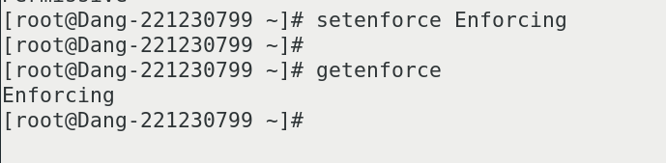

-Reboot hệ thống (~]# reboot)

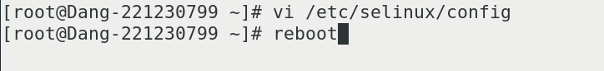

-Hiển thị trạng thái của SELinux sau boot (~]$ getenforce). Vẫn là Permissive

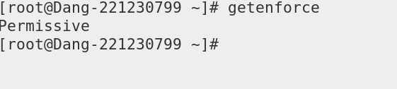

-Dùng lệnh (~]# vim /etc/selinux/config) sửa giá trị biến SELINUX trong file cấu hình

(SELINUX=Enforcing)

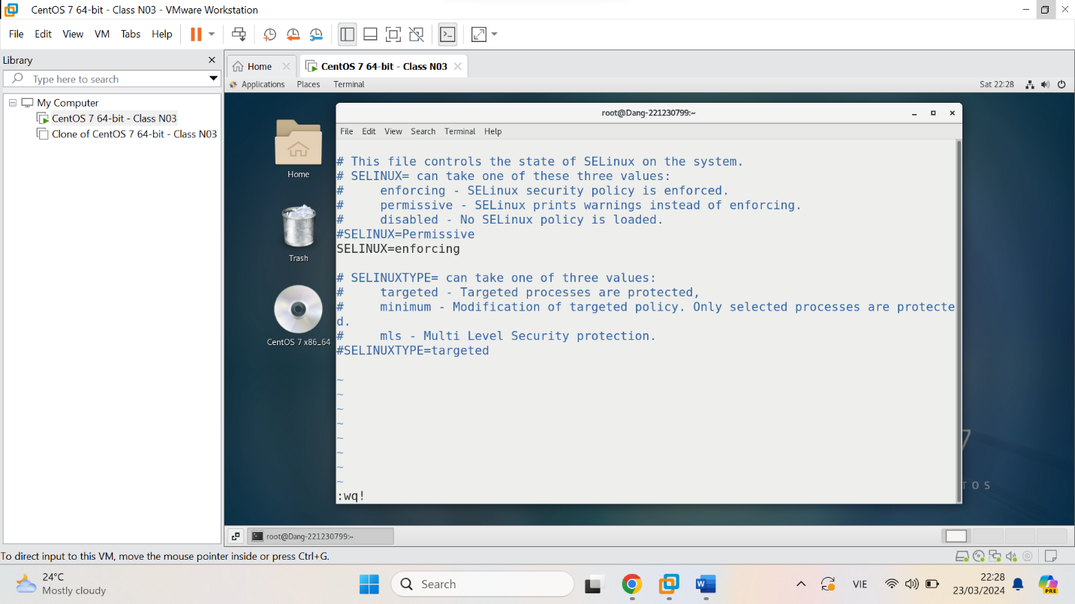

-Lưu file cấu hình và thoát

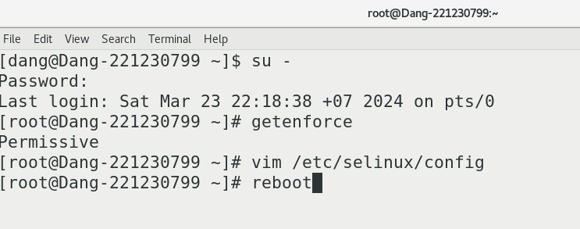

-Reboot hệ thống và kiểm tra chế độ hoạt động của SELinux (là Enforcing)

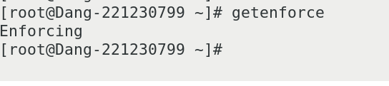

**BÀI THỰC HÀNH 5:**

**QUẢN LÝ TÀI KHOẢN NGƯỜI DÙNG TRONG CENTOS 7 -**

**MỨC CƠ BẢN**

- Kiểm tra UID với account thường vừa truy cập

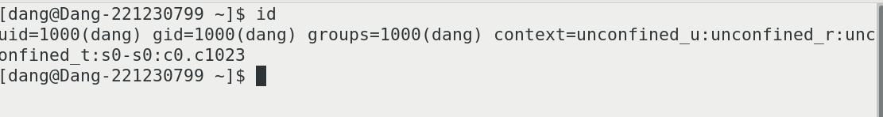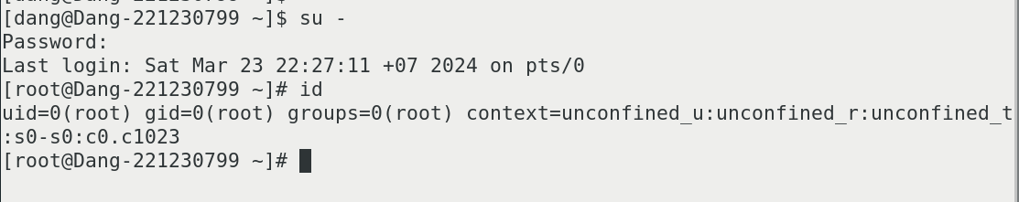

-Mở file login.defs bằng lệnh “vi /etc/login.defs”

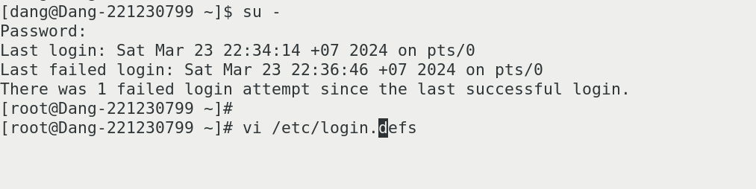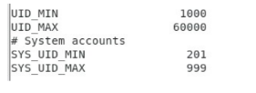

-Tạo người dùng mới có thông tin user / pass là user_test / user@test

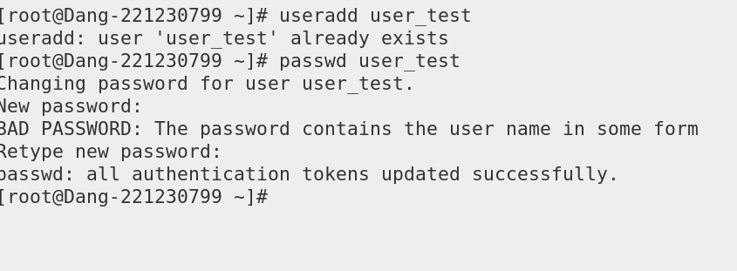

-Tạo nhóm group_user_test và thêm người dùng user_test vào nhóm vừa tạo này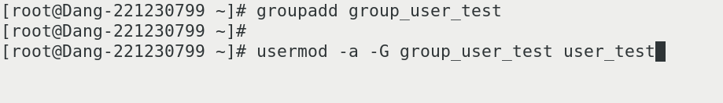

-Từ root chuyển sang người dùng user_test, kiểm tra UID của người dùng này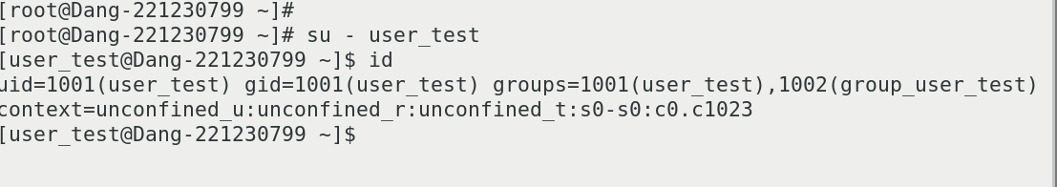

-Từ người dùng user_test chuyển sang người dùng thường đc tạo khi cài máy

